Réf : 3_région_1_1

Titre : Tourisme Top Resa 2013 Forte présence marocaine
Le marché français représente 35% des arrivées globales et 28% des nuitées.
Incontournable pour le tourisme national, le marché français représente à lui seul 35% des arrivées globales et 28% des nuitées. La France demeure donc de ce fait le principal marché émetteur de touristes vers le Maroc. En 2012, le Maroc avait accueilli 3 297 000 visiteurs français.
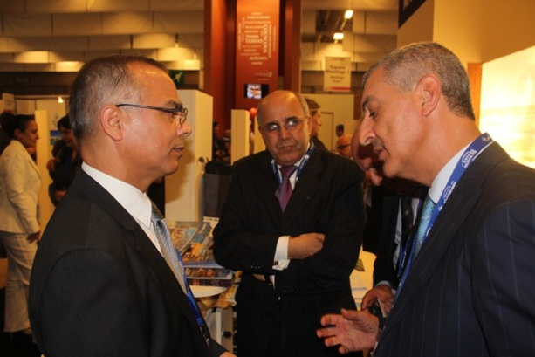
Incontournable pour le tourisme national, le marché français représente à lui seul 35% des arrivées globales et 28% des nuitées. La France demeure donc de ce fait le principal marché émetteur de touristes vers le Maroc. En 2012, le Maroc avait accueilli 3 297 000 visiteurs français.
Au vu de la conjoncture économique et sociale toujours en difficulté en France, une baisse de 3% a été enregistrée pour la période entre janvier et juillet 2013. Le Maroc a accueilli ainsi 1 898 000 visiteurs français. Une reprise est attendue durant le reste de l’année ( dernier semestre) vu des indications qui prévoient une progression des arrivées de 7%.
Marrakech est la destination préférée des touristes français qui réalisent 52% des nuitées dans les hôtels de la ville ocre. Agadir arrive en deuxième position avec 30% des nuitées françaises. C’est le premier marché émetteur européen pour la station balnéaire avec 23% des arrivées. Le CRT Agadir SMD a été présent en force au Top Resa d’ailleurs, bien représenté par son président Benhamane, son directeur Maoun, par Asmaa Oubou de la promotion et la Communication et par de grands professionnels : Marrache, Belakbir, Ouakhir, Markus , entre autre.
Le salon TOP Resa dans sa nouvelle appellation IFTM :International french travel market, connaît une forte participation marocaine de la part des professionnels venus de Marrakech, Fès, Ouarzazate, Dakhla, Essaouira, Casablanca etc… Mais aussi par la présence effective du ministre du tourisme et du DG de l’ONMT.
Un point positif à signaler est la présence effective de l’ambassadeur du Maroc à Paris, M. Benmoussa, qui a fait le tour des stands et qui a discuté avec les professionnels marocains. UN geste bien apprécié, qui met en pratique l’esprit de la diplomatie économique selon les orientations de SM Le Roi Mohammed VI. Il est à remarquer que c’est en effet la première fois que l’on voit un ambassadeur venu au contact des professionnels du tourisme, dans un salon professionnel. La participation des ambassades marocaines est importante pour la promotion du produit touristique marocain.
Le marché français à destination du Maroc est connu pour apprécier les séjours culturels, balnéaires, le tourisme du désert et les circuits des villes impériales, mais il présente également un fort potentiel en matière de niches. Ainsi par exemple, la France est le 4èeme pays européen en nombre de licenciés golfeurs avec 407.530 (dont 26% de femmes). La France compte en effet près de 578 parcours de golf, soit au 4 ème rang après la Grande Bretagne, l’Allemagne et la Suède.
Le marché du MICE donne la France en 5 ème position en Europe. Le marché des croisières est important aussi avec une prévision de 370 000 croisiéristes en 2020. Reste à savoir pour, conclure, que le facteur prix est déterminant dans l’achat d’un voyage ; que le climat est en tête des critères de choix d’une destination de voyage et que la last minute des développe de plus en plus : 46% des consommateurs voyageurs réserveront à D-15, dans les années qui viennent, selon des études de terrain à ce sujet.
Si donc le marché français offre d’importantes potentialités pour le Maroc, l’inverse est vrai également. La diversité et la richesse du produit touristique marocain doivent être mises en valeur par une promotion agressive à destination des Régions françaises et non uniquement dans la capitale Paris. Le vivier touristique français doit être entretenu avec professionnalisme, savoir faire et surtout une bonne concertation entre ONMT, professionnels, élus et Autorités.
Jeudi 26 Septembre 2013
SOURCE WEB Par Mohamed RIAL THR
Tags : En 2012, le Maroc avait accueilli 3 297 000 visiteurs français- Le salon TOP Resa dans sa nouvelle appellation IFTM :International french travel market, connaît une forte participation marocaine- présence effective du ministre du tourisme et du DG de l’ONMT- Un point positif à signaler est la présence effective de l’ambassadeur du Maroc à Paris, M. Benmoussa-

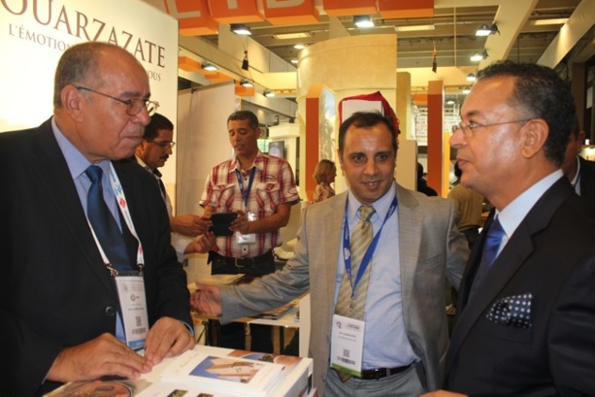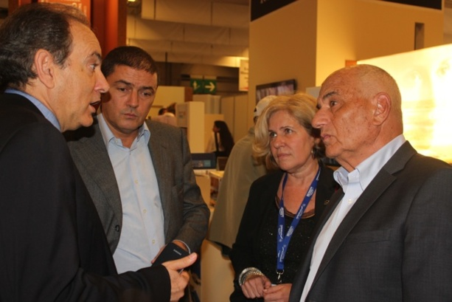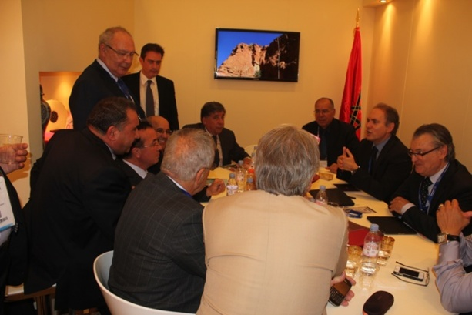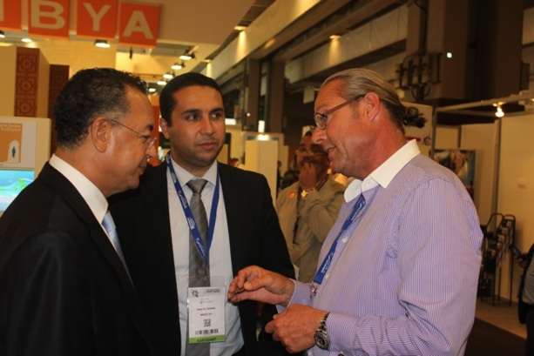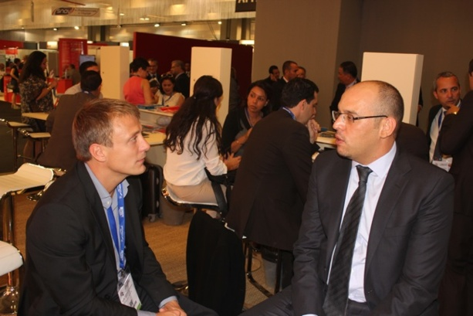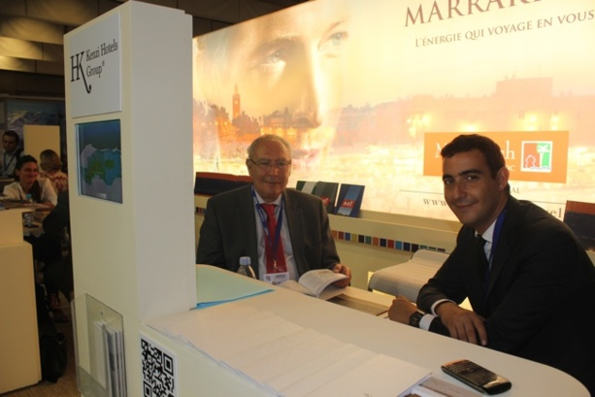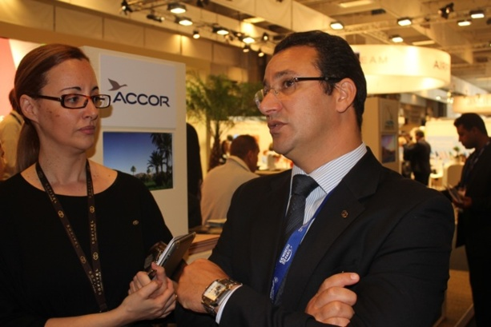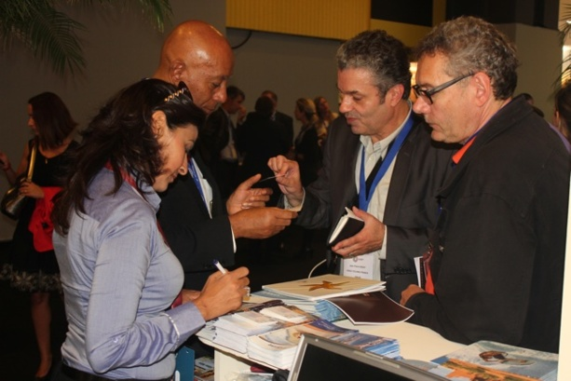
Crédit photo Mohamed Rial

